Exemplo de inserção no memorial
Painel gerado pelo programa revisado e inserido com 16,5 cm de largura, sem deformação da imagem. A composição mantém os dados do caso enviado e o tamanho físico do corpo principal.
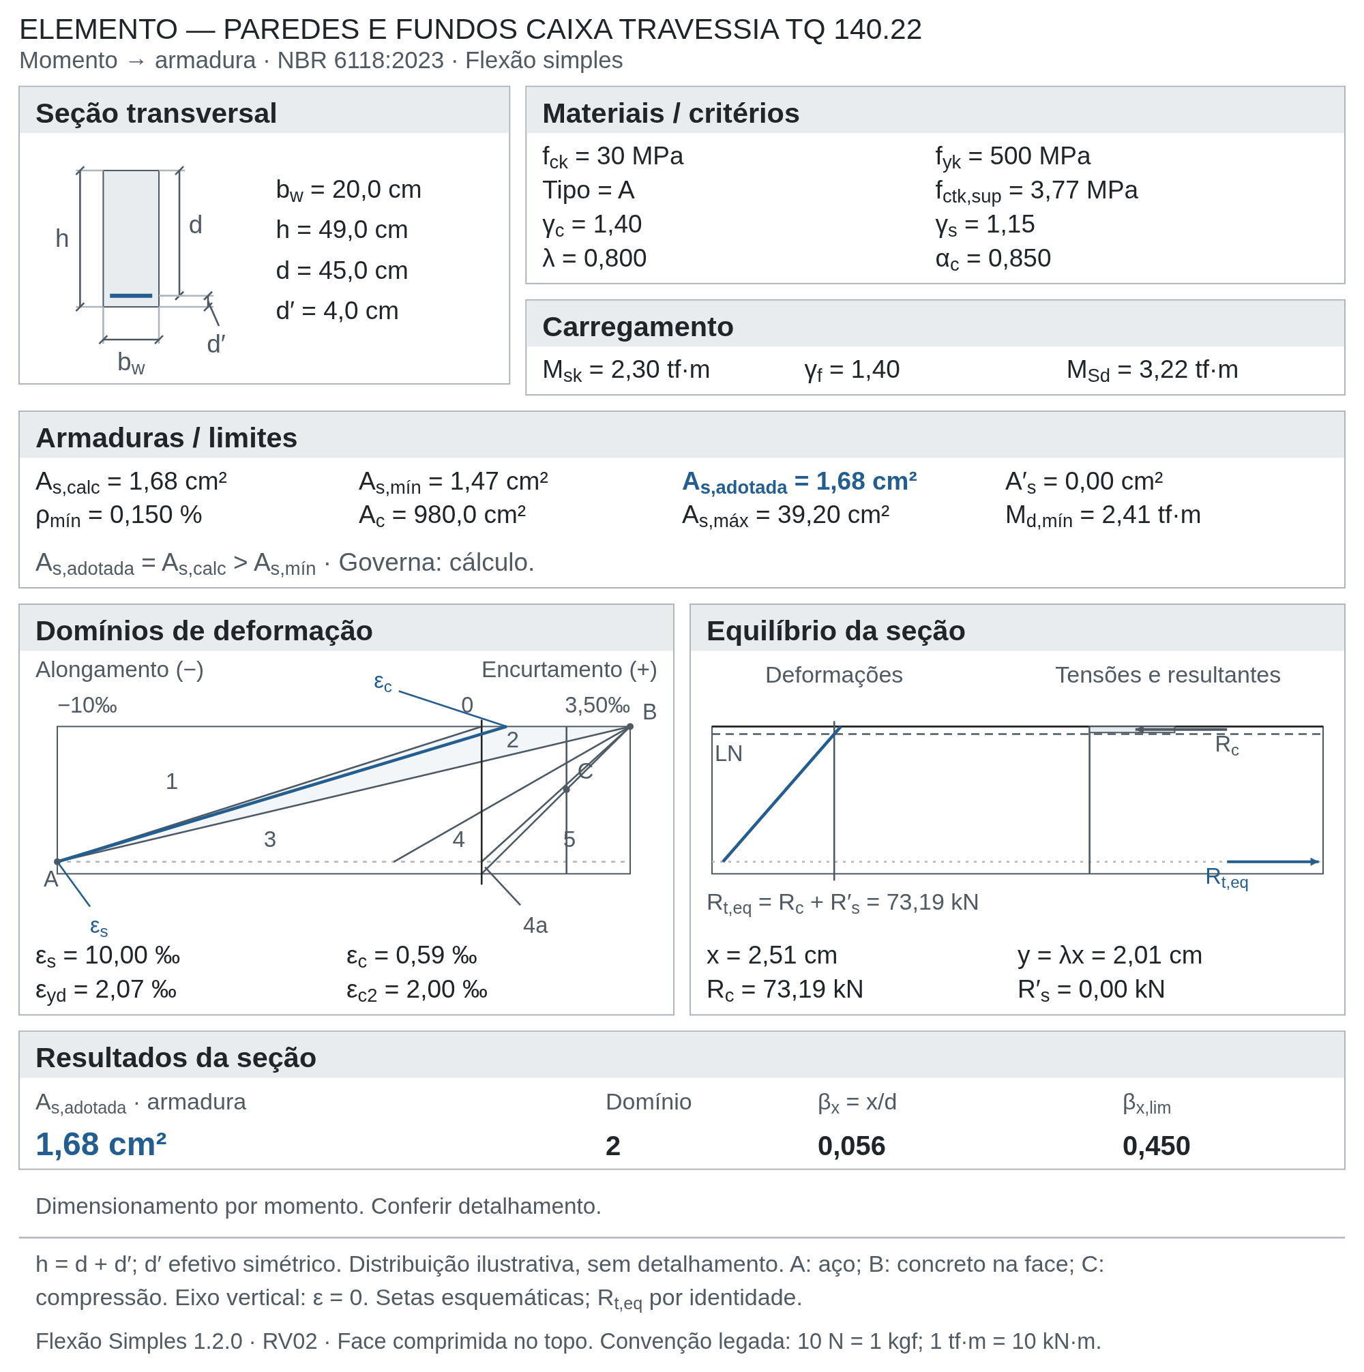
Figura 1 — Composição compacta RV02. Dimensão da figura: 165,0 × 166,0 mm.
A composição original do mesmo caso teria 232,5 mm de altura nessa largura. A redistribuição libera aproximadamente 66,5 mm verticais, sem reduzir o corpo principal de 8,65 pt. Advertências e outros estados de cálculo podem aumentar a altura.
Esta amostra demonstra a distribuição documental. Não constitui validação independente do dimensionamento ou aprovação do detalhamento.

